OKULUNUZUN
ADI

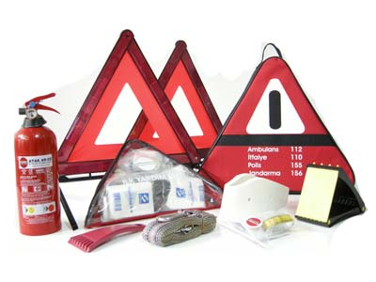

DERS : DERSİNİZİN ADI
ÖĞRETMEN : ÖĞRETMEN ADI

ADI | : ADINIZ
SOYADI | : SOYADINIZ
SINIF | : SINIF ADI
NO | : SINIF NO

ÖDEV KONUSU



